Les différentes parties d'un loch à bateau

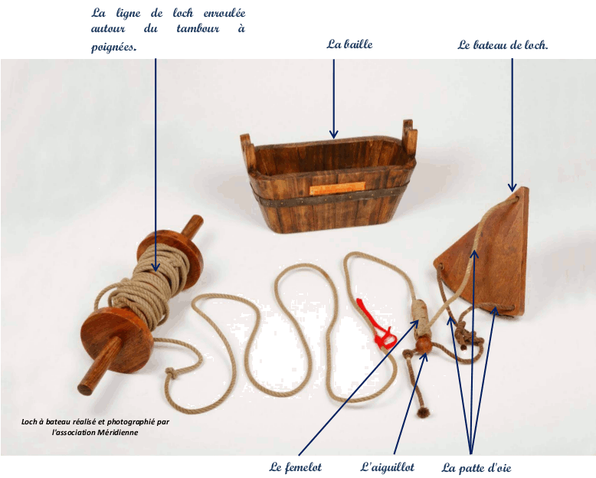

Les 'premiers lochs' (loch à bateau) étaient constitués par un flotteur (triangle de bois appelé bateau, lesté pour s'enfoncer perpendiculairement au sens d'avancement du navire) relié à une ligne dont les graduations étaient constituées par des nœuds espacées; le flotteur était lancé à la mer par l'arrière et on laissait filer la ligne, une première longueur correspondait à la longueur du navire et est signalée par un morceau de tissu : la houache. Lorsque la houache passait par-dessus bord, on déclenchait un sablier et on comptait le nombre de nœuds qui défilaient pendant 30 secondes. Ce nombre donne la vitesse du navire en nœuds.
En effet, 1 nœud = 1 mille marin par heure soit 1 852 mètres en 3 600 secondes,
soit à peu près 15 mètres en 30 secondes (15,43 mètres exactement).

Calculs pour la position des nœuds sur la ligne de loch
- En navigation les distances sont exprimées en milles nautiques.
Un mille correspond à la longueur d'une minute d'arc de la circonférence méridienne de la Terre soit environ 40 000 km. Cette valeur est retenue pour le calcul du mille nautique.
40 000 km correspondent à 360° c'est à dire 360 × 60' (minutes).
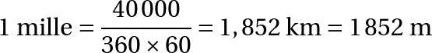
- En navigation la vitesse est exprimée en nœuds.
Un nœud correspond à une vitesse de 1 mille par heure
soit 1 852 m par heure.
- La ligne de loch est marquée de nœuds permettant de mesurer la vitesse du navire.
Pour connaître la vitesse d'un navire
on détermine la distance parcourue par le bateau en 30 secondes.
S'il se déplace de n nœuds en trente secondes il fait n mille par heure.
30 secondes étant la 120ème partie d'une heure (1 h = 3 600 s et 30×120=3 600),
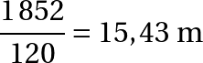
le nœud est la 120ème partie du mille.
Sur la ligne de loch la distance entre deux nœuds est de

- La ligne de loch permet de mesurer la distance parcourue par le navire, tandis que l'écoulement d'un sablier de 30 secondes donne la durée.
- Le bateau de loch étant mouillé à l'arrière du navire, un matelot tient le tambour bras tendus au-dessus de sa tête.
- Un deuxième marin laisse filer la ligne de loch entre ses mains. Lorsque le repère de tissu rouge passe dans sa main, le mousse retourne le sablier de 30 secondes et le marin compte les nœuds qui défilent pendant cette durée.
- Ce nombre de nœuds exprime la vitesse du navire.

Construction d'un loch à bateau
- Le tambour est formé d'un axe de 6 cm de diamètre et de 60 cm de long aux extrémités duquel sont centrées deux poignées de 2 cm de diamètre et de 10 cm de long.
Entre l'axe et les poignées, deux disques permettent de guider la ligne. (Leur diamètre dépend de la longueur de la ligne de loch utilisée.)
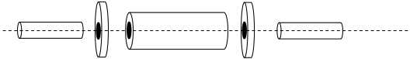
- Le bateau est un morceau de bois en forme de triangle isocèle de 20 cm environ de côté avec une base d'une quinzaine de cm légèrement arrondie. La base est lestée d'une bande de plomb qui maintient le bateau verticalement après son immersion. Chaque angle est percé d'un trou par lequel passe un "bout" bloqué par un nœud. Les trois bouts se réunissent en forme de patte d'oie.
Sur le bout supérieur est fixé un aiguillot qui s'emboîte dans un fémelot fixé à la ligne de loch par une surliure.
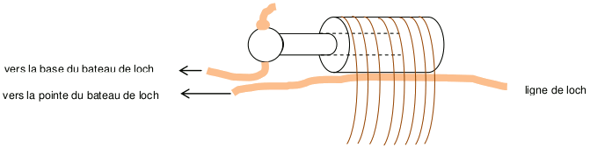
- Dans la réalité, à une distance équivalente à trois fois la longueur du navire, la ligne est marquée d'un morceau d'étamine rouge (tissu des pavillons) qui indique que le bateau de loch est sorti des remous provoqués par le sillage du navire.
À partir de ce repère, la ligne de loch est marquée de nœuds espacés régulièrement de 15,43 m.
Le loch que nous présentons n'est qu'une évocation. La ligne de loch est réalisée à l'échelle 1/10 (1,50 m entre deux nœuds).

